<h1>TEKNIK KOMPUTER dan JARINGAN (TKJ)</h1>

TKJ, merupakan sebuah kejurusan yang mempelajari tentang cara-cara merakit komputer dan menginstalasi program komputer.Kejurusan ini hanya ada di STM/SMK. Sekarang ini jurusan TKJ merupakan jurusan yang sangat populer/banyak peminatnya, meskipun banyak sekali saingan dari jurusan TKJ yaitu jurusan RPL (Rekayasa Perangkat Lunak), jurusan Multimedia, dan lain-lain. Jurusan TKJ sangatlah mudah untuk dipelajari hanya modal kemauan untuk belajar dan belajar.

Teknik Komputer Jaringan merupakan salah satu jurusan yang berhubungan dengan bagiamana merakit komputer, melakukan instal komputer, melakukan troubleshooting pada komputer, membangun jaringan komputer serta melakukan troubleshooting tentang masalah-masalah yang terjadi pada jaringan tersebut dan melakukan konfigurasi server.

Jurusan teknik komputer jaringan memberikan pengetahuan baik secara teori atau praktik tentang bagaimana merakit komputer dengan baik dan benar. Melakukan perakitan komputer dari 0 hingga dapat digunakan secara normal.

Jurusan Teknik Komputer Jaringan juga mempelajari bagaimana melakukan instalasi komputer dengan Sistem Operasi. Baik sistem operasi Windows maupun Linux.

Selain itu Teknik Komputer Jaringan yang sering disingkat TKJ diajari tentang troubleshooting permasalahan-permasalahan yang terjadi pada komputer. Segala permasalahan yang ada pada komputer dapat dipecahkan dengan ilmu yang didapat di jurusan TKJ.

Ditambah lagi jurusan TKJ juga mengajarkan siswanya untuk membangun jaringan komputer. Jaringan komputer dibangun menggunakan kabel maupun dengan gelombang radio.

Itu dia penjelasan dari masing-masing jenis jurusan. InsyaAllah kalau ada waktu saya akan memperlengkapnya. Salam

<br><br>

&nbsp&nbsp&nbsp; <p align=”left”>

Pada dasarnya antara SMA atau SMK sama saja, kedua duanya baik dipilih untuk melanjutkan jenjang pendidikan, tetapi ada perbedaan didua jenjang pendidikan tersebut. Jika anda memilih untuk memasuki SMA berarti anda akan melanjutkan pemahaman yang lebih mendalam tentang apa yang sebelumnya pernah anda pelajari di jenjang SMP. Tetapi jika anda memilih untuk memasuki jenjang pendidikan SMK anda akan mempelajari sebuah ilmu yang lebih spesifik tentang jurusan SMK yang anda pilih nantinya. Dan biasanya lulusan atau tamatan SMK ini akan lebih cepat diserap pasar sebagai tenaga kerja pada suatu perusahaan atau instansi.</p>

<br><br>

&nbsp&nbsp&nbsp;

<p align=”left”>

Saya disini menganjurkan agar anda nantinya memilik SMK sebagai jenjang pendidikan selanjutnya setelah menamatkan pendidikan di jenjang SMP. SMK...??? ya SMK (Sekolah Menegah Kejuruan) dengan motto nya SMK BISA..!!! disini anda akan ditempah dan diberi pemahaman mengenai ilmu praktis tentang apa dan bagaimana jurusan yang anda pilih nantinya. </p>

<br><br>

&nbsp&nbsp&nbsp;

<p align=”left”>

Di era globalisasi ini dan nantinya pada tahun 2015 kita juga akan menghadapi jaman/era perdagangan bebas *(free trade)* dimana nantinya semua orang, negara akan melakukan sistem tersebut kita dituntut untuk memiliki skill (kemampuan) untuk bersaing, terlebih persaingan dalam hal kesempatan bekerja. Setiap tenaga kerja dari tiap negara akan bebas masuk untuk mendapatkan pekerjaan dinegara yang ditujunya untuk bekerja. Mengingat hal tersebut maka pentingnya untuk melanjutkan ke jenjang pendidikan yang dapat menambah dan memperluas kemampuan anda maka jenjang pendidik SMK lah yang menjadi jawaban atas permasalahan tersebut. </p>

<br><br>

&nbsp&nbsp&nbsp;

<p align=”left”>

SMK merupakan kependekkan dari Sekolah Menengah Kejuruan. SMK merupakan salah satu jenjang pendidikan menengah yang bertujuan mempersiapkan lulusannya bisa langsung bekerja. Hal ini sesuai dengan isi Undang-Undang Sistem Pendidikan Nasional No. 20 Tahun 2003 pasal 3 mengenai tujuan pendidikan nasional dan penjelasan pasal 15 yang menjelaskan tentang pendidikan kejuruan adalah pendidikan menengah yang mempersiapkan peserta didik terutama untuk bekerja di bidang tertentu. </p>

<br><br>

&nbsp&nbsp&nbsp;

<p align=”left”>

SMK merupakan kependekkan dari Sekolah Menengah Kejuruan. SMK merupakan salah satu jenjang pendidikan menengah yang bertujuan mempersiapkan lulusannya bisa langsung bekerja. Hal ini sesuai dengan isi Undang-Undang Sistem Pendidikan Nasional No. 20 Tahun 2003 pasal 3 mengenai tujuan pendidikan nasional dan penjelasan pasal 15 yang menjelaskan tentang pendidikan kejuruan adalah pendidikan menengah yang mempersiapkan peserta didik terutama untuk bekerja di bidang tertentu</p>

<br><br>

<p align=”center”

<img src=”../tugas Diana/gambar/Memilih-Sekolah-Menengah-Kejuruan-(SMK).jpg” width=”100%” height=”100%”>

</p>

|  |
| --- |
| [FREE METHODIST](http://3.bp.blogspot.com/-vxs5dIpGw38/UlQ0A_4dhHI/AAAAAAAAACY/2Jx9ZW4kzbs/s1600/5-(lima)-Alasan-Memilih-Sekolah-Menengah-Kejuruan-(SMK).jpg) |
| Gambar bebagai kegiatan belajar di SMK |

&nbsp&nbsp&nbsp;

<p align=”left”>

Pendidikan kejuruan merupakan bagian dari sistem pendidikan yang mempersiapkan lulusannya memiliki bekal yang cukup guna bekerja di perusahaan serta menguasai satu bidang pekerjaan dari sekin banyak bidang pekerjaan lainnya. Karena saat masih menimba ilmu di SMK, lulusannya mendalami setiap bidang studi atau pendidikan kejuruan yang mengarah siap pakai ketika memasuki dunia kerja. </p>

&nbsp&nbsp&nbsp;

<p align=”left”>

Saat ini dan di masa-masa mendatang, jumlah lapangan kerja industri terbilang minim jumlahnya, sementara jumlah pengangguran lebih banyak. Dengan adanya SMK, tentu saja akan membuka lapangan kerja dengan jumlah SDM yang berpotensi semakin banyak jumlahnya. Esensinya, belajar di **Sekolah Menengah Kejuruan** (SMK) siswa/siswi akan lebih terarah. </p>

<br><br>

**<ul>6 (enam) Alasan Memilih Sekolah Menengah Kejuruan (SMK)**

<ol>

<li>

Dari sekian banyak alasan memilih sekolah menengah kejuruan, berikut ini 5 (lima) alasan utama mengapa anak-anak perlu melanjutkan ke SMK selepas SMP. </li>

<li>

Setiap siswa akan diberi bekal tentang ilmu pengetahuan khusus yang disesuaikan dengan minat serta kemampuan masing-masing siswa. </li>

<li>

Siswa akan didorong untuk memiliki bakat berwirausaha (memiliki jiwa enterpreneurship) atau kewirausahaan. Nantinya, setiap siswa SMK terbiasa memiliki etika serta etos kerja yang tinggi. </li>

<li>

Siswa SMK senantiasa dibekali landasan (basic) berupa pelatihan kerja atau biasa disebut dengan Pendidikan Sistem Ganda (PSG). </li>

<li>

Siswa akan diajarkan agar sanggup menentukan pilihan bidang ketrampilan dan keahlian yang harus dikembangkan. </li>

<li>

Lulusan SMK cepat memperoleh pekerjaan, karena banyak perusahaan yang menginginkan fresh graduate seperti lulusan SMK. </li>

</ol>

</ul>

**TEKNIK KOMPUTER JARINGAN**

Teknik Komputer dan Jaringan atau TKJ adalah sebuah Paket Keahlian Sekolah Menengah Kejuruan Program Keahlian Teknik Komputer dan Informatika Bidang Keahlian Teknologi Informasi dan Komunikasi dan merupakan salah satu paket keahlian unggulan di SMK Teknologi Informatika Komputer, dimana jurusan ini merupakan jurusan yang sudah mendekati ilmu praktisi yang langsung dapat diimplementasikan dilingkungan dunia kerja profesional dengan Jenis Pekerjaan dan lingkup pekerjaan untuk Bidang ini sesuai dengan SKKNI adalah :

* Internet Service Provider / Perusahaan Jaringan Network Security  :
  1. Mengidentifikasi kebutuhan keamanan jaringan
  2. Mendesain sistem keamanan jaringan
  3. Menginstalasi security jaringan
  4. Menginstalasi dan administrasi server authentikasi
  5. Mengoperasikan security jaringan
  6. Monitoring keamanan jaringan
* Wireless Networking  :
  1. Merancang, melakukan survey lapangan
  2. Membuat antenna
  3. Menginstalasi jaringan wireless
  4. Mengkonfigurasi peralatan
  5. Mengoperasikan jaringan wireless
* Network Administrator  :
  1. Mendiagnosis permasalahan perangkat yang tersambung jaringan berbasis luas (Wide Area Network)
  2. Menganalisa dan memperbaiki kerusakan/kesalahan /tidak bekerjanya koneksi di sistem jaringan
* Administrasi Server
  1. Memanage server
  2. Mengatur band width
  3. File sharing
  4. Memonitor server
  5. Mengatur traffic
* Computer Integrator  :
  1. Merakit komputer
  2. Memperbaiki komputer
  3. Menginstalasi sistem operasi GUI dan TEXT
* Voip Integrator  :
  1. Indentifikasi kebutuhan
  2. Merancang jaringan voip
  3. Instalasi softswitch
* Linux Administrator  :
  1. Menginstalasi sistem operasi Linux
  2. Maintenance sistem operasi Linux
  3. Melakukan virtualisasi
* Integrator Jaringan :
  1. Merancang bangun dan menganalisa Wide Area Network
  2. Memasang jaringan lokal
  3. Melakukan instalasi perangkat jaringan berbasis luas (Wide Area Network)
  4. Menginstalasi sistem operasi jaringan
  5. Menganalisa dan memperbaiki kerusakan/kesalahan/tidak bekerjanya koneksi di sistem jaringan
  6. Merancang web database untuk content server
  7. Instalasi web server
  8. Instalasi database server
  9. Instalasi server jaringan
  10. Instalasi content management sistem
  11. Instalasi, integrasi software kolaborasi
* Web Administrator  :
  1. Konfigurasi web
  2. Perawatan web
  3. Memonitor jaringan
  4. Mengatur traffic
  5. Mendiagnosis permasalahan perangkat yang tersambung jaringan berbasis luas (Wide Area Network)
  6. Melakukan perbaikan dan atau setting ulang koneksi jaringan berbasis luas (Wide Area Network)
  7. Monitoring keamanan jaringan
  8. Melakukan perbaikan dan atau setting ulang koneksi jaringan

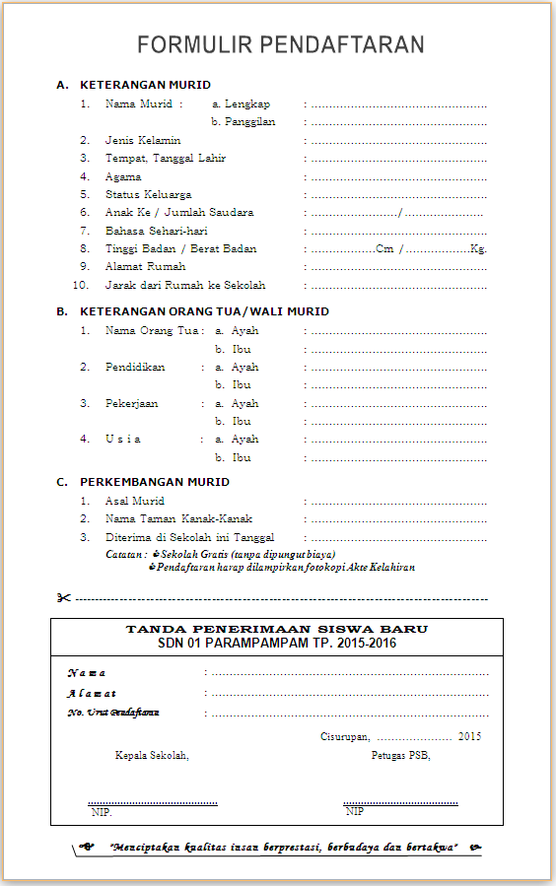

A. KETERANGAN MURID

|  |  |  |  |  |  |
| --- | --- | --- | --- | --- | --- |
| 1. | Nama murid | : | * 1. lengkap | : | <input type=”text”> |
|  |  |  | * 1. panggilan | : |  |
| 2. | Jenis kelamin |  |  | : |  |
| 3. | TTL |  |  |  |  |
| 4. | Agama |  |  |  |  |
| 5. | Status keluarga |  |  |  |  |
| 6. | Saudara |  | Anak ke- |  |  |
|  |  |  | Jumlah saudara |  |  |
| 7. | Bahasa sehari-hari |  |  |  |  |
| 8. | Badan |  | Tinggi badan |  |  |
|  |  |  | Berat badan |  |  |
| 9. | Alamat rumah |  |  |  |  |
| 10. | Jarak rumah ke sekolah |  |  |  |  |